เครื่องมือ​วิเคราะห์​และ​แสดงผล​โครงสร้าง​ตลาด​การเงิน​ด้วย​อัลกอริทึม Smart Money Concepts (SMC)
FINANCIAL MARKET STRUCTURE ANALYSIS AND VISUALIZATION TOOL USING SMART MONEY CONCEPTS (SMC) ALGORITHMS
จัดทำ​โดย
นาย​นว​พรหม ภูผา​ผิว 663450040-2

บทคัดย่อ
นักลงทุน​รายย่อย​ใน​ตลาด​การเงิน​มี​อัตรา​การขาดทุน​สูง​ถึง 60​–80% ซึ่ง​มี​สาเหตุ​สำคัญ​มาจาก​อคติ​ทาง​อารมณ์ และ​ความ​ไม่​เป็น​ปรนัย​ของ​การ​วิเคราะห์​โครงสร้าง​ตลาด​ด้วย​สาย​ตาเปล่า บทความ​นี้​นำเสนอ​การพัฒนา​เว็บ​แอปพลิเคชัน​เพื่อ​วิเคราะห์​และ​แสดงผล​โครงสร้าง​ตลาด​การเงิน​แบบ​อัตโนมัติ โดย​ประยุกต์ใช้​อัลกอริทึม​เชิง​กฎเกณฑ์ (Rule-based Algorithm) ร่วมกับ​เทคนิค Look-back และ Look-forward ใน​การตรวจจับ​จุด Swing High, Swing Low, การ​เบรก​โครงสร้าง​ราคา (BOS), การ​เปลี่ยน​แนวโน้ม (CHoCH) และ Order Block พร้อม​กลไก​วิเคราะห์ 7 กรอบ​เวลา​แบบ​ถ่วง​น้ำหนัก (Multi-Timeframe Scoring) และ​แสดงผล​ผ่าน​กราฟ​แท่ง​เทียน​เชิง​โต้ตอบ​ด้วย​ไลบรารี TradingView Lightweight Charts ใน​การประเมินผล ได้​ทดสอบ​การใช้งาน​จริง​กับ​กลุ่มตัวอย่าง​และ​ประเมิน​ความพึงพอใจ 3 ด้าน ได้แก่ ความเหมาะสม​ของ​การพัฒนา​โปรแกรม​ต่อ​การแก้ปัญหา การ​ออกแบบ​ส่วน​ติดต่อ​ผู้ใช้ (GUI) และ​ความเหมาะสม​ของ​เทคนิค​และ​ฟังก์ชัน​ที่​ใช้ ผล​การประเมิน​พบ​ว่า กลุ่ม​ผู้ใช้งาน​มี​ความพึงพอใจ​โดยรวม​อยู่​ใน​ระดับ​ดีมาก โดย​มี​ความเหมาะสม​ต่อ​การแก้ปัญหา​เฉลี่ย (x̄ = 4.52, S.D. = 0.51) การ​ออกแบบ GUI เฉลี่ย (x̄ = 4.48, S.D. = 0.54) และ​ความเหมาะสม​ของ​เทคนิค​และ​ฟังก์ชัน​เฉลี่ย (x̄ = 4.56, S.D. = 0.50) ยืนยัน​ว่า​ระบบ​สามารถ​ช่วย​ลด​เวลา ขจัด​อคติ และ​เพิ่มประสิทธิภาพ​ใน​การตัดสินใจ​ลงทุน​ได้​อย่าง​มีระบบ
คำสำคัญ -- สมาร์ท​มัน​นี่​คอนเซปต์, โครงสร้าง​ตลาด​การเงิน, อัลกอริทึม​เชิง​กฎเกณฑ์, กราฟ​เชิง​โต้ตอบ, การ​วิเคราะห์​หลาย​กรอบ​เวลา

ABSTRACT
Retail traders in financial markets face high loss rates of 60–80%, largely driven by emotional bias and subjective manual charting. This paper presents the development of an automated web application for financial market structure analysis and visualization. The system implements a rule-based algorithm combined with look-back and look-forward techniques to objectively detect Swing High, Swing Low, Break of Structure (BOS), Change of Character (CHoCH), and Order Blocks. A Multi-Timeframe Scoring model across seven timeframes is integrated, and results are rendered on interactive candlestick charts utilizing the TradingView Lightweight Charts library. User satisfaction was evaluated across three dimensions: problem-solution fit, graphical user interface (GUI) design, and functional suitability. The evaluation results demonstrated a high level of satisfaction, with problem-solution fit (x̄ = 4.52, S.D. = 0.51), GUI design (x̄ = 4.48, S.D. = 0.54), and functional suitability (x̄ = 4.56, S.D. = 0.50), confirming that the system effectively eliminates emotional bias, saves time, and enhances systematic investment decisions.
Keywords -- Smart Money Concepts, Market Structure, Rule-based Algorithm, Interactive Chart, Multi-Timeframe Analysis

1. บทนำ
นักลงทุน​รายย่อย​ใน​ตลาด​การเงิน​มี​อัตรา​การขาดทุน​เฉลี่ย​สูง​ถึง 60​–80% ตาม​รายงาน​ของ ESMA และ​งานวิจัย​ที่​เกี่ยวข้อง [1] สาเหตุ​สำคัญ​มาจาก​อคติ​ทาง​อารมณ์ (Emotional Bias) และ​การ​ขาด​เครื่องมือ​วิเคราะห์​โครงสร้าง​ตลาด​ที่​เป็น​ปรนัย แม้​แนวคิด Smart Money Concepts (SMC) จะ​ช่วย​ติดตาม​พฤติกรรม​ของ​สถาบันการเงิน​รายใหญ่​ได้ แต่​การ​ตีเส้น​กราฟ​ด้วย​สาย​ตาเปล่า​ยังมี​ข้อจำกัด​ด้าน​ความแปรผัน​ตาม​มุมมอง​บุคคล ใช้เวลานาน และ​เกิด​ความผิดพลาด​ได้​ง่าย โครงงาน​นี้​จึง​พัฒนา​เครื่องมือ​อัตโนมัติ​ด้วย​ภาษา Python โดย​มี​วัตถุประสงค์​เพื่อ
1) ออกแบบ​เว็บ​แอปพลิเคชัน​สำหรับ Backtesting และ​แสดง​กราฟ​แท่ง​เทียน​เชิง​โต้ตอบ​ด้วย​ไลบรารี TradingView Lightweight Charts
2) พัฒนา​เว็บ​แอปพลิเคชัน​สำหรับ Backtesting ด้วย​อัลกอริทึม​สแกน​หา​จุด Swing, BOS, CHoCH และ Order Block

2. ทฤษฎี​และ​งานวิจัย​ที่​เกี่ยวข้อง
2.1 นิยาม​ศัพท์เฉพาะ SMC
งานวิจัย​กำหนด​นิยาม​โครงสร้าง​ราคา​ทาง​คณิตศาสตร์​ไว้​ใน​ตาราง 1
ตาราง 1 นิยาม​ศัพท์เฉพาะ​ตามหลักการ SMC
คำศัพท์ | คำจำกัดความ
SMC | กลยุทธ์การลงทุนตามรอยพฤติกรรมการซื้อขายของสถาบันการเงินรายใหญ่
Swing (High/Low) | จุดสูงสุดและต่ำสุดของรอบราคา ซึ่งเป็นจุดอ้างอิงหลักของโครงสร้างตลาด
BOS | การทะลุจุด Swing เดิมเพื่อดำเนินต่อไปในทิศทางของแนวโน้มเดิม
CHoCH | การเสียรูปทรงราคา หรือสัญญาณแรกของการเปลี่ยนแนวโน้ม
การวิเคราะห์แบบปรนัย | การวิเคราะห์ตามกฎเกณฑ์คณิตศาสตร์ตายตัว ปราศจากอคติส่วนบุคคล

2.2 งานวิจัย​ที่​เกี่ยวข้อง
Lo และ​คณะ [2] ได้​ศึกษา​การ​ใช้​อัลกอริทึม​เชิง​คำนวณ​และ​การอนุมาน​ทาง​สถิติ​เพื่อ​ตรวจจับ​รูปแบบ​ราคา​ทางเทคนิค ซึ่ง​แสดงให้เห็น​ว่าการ​แปลง​รูปแบบ​กราฟ​เป็น​กฎเกณฑ์​เชิงประจักษ์​ช่วย​ลด​ความผันแปร​เชิง​อัตวิสัย​ได้​อย่าง​มี​นัยสำคัญ สอดคล้อง​กับ Babu และ Reddy [3] ที่​ประยุกต์ใช้​ภาษา Python ใน​การ​สแกน​และ​วิเคราะห์​โครงสร้าง​ตลาดหุ้น​แบบ​อัตโนมัติ ขณะที่ Cont และ​คณะ [4] ได้​วิเคราะห์​ผลกระทบ​ของ​เหตุการณ์​ใน Order Book ต่อ​พลวัต​ของ​ราคา ซึ่ง​เป็น​รากฐาน​ทางทฤษฎี​ที่​สนับสนุน​การตรวจจับ Order Block ใน SMC และ​ใน​ส่วน​ของ​การ​แสดงผล การ​ใช้​ไลบรารี TradingView Lightweight Charts [5] ช่วย​ให้การ​เรนเดอร์​ข้อมูล​ราคา​แบบ​แท่ง​เทียน​เชิง​โต้ตอบ​บน​เว็บ​แอปพลิเคชัน​มีประสิทธิภาพ​สูง​และ​รองรับ​ข้อ​มูลความ​ละเอียด​สูง​ได้​เป็น​อย่าง​ดี
3. การ​ออกแบบ​และ​สถาปัตยกรรม​ระบบ
3.1 สถาปัตยกรรม​ระบบ
ระบบ​ประกอบด้วย 3 ส่วน​การทำงาน​หลัก ได้แก่
1) ส่วน​รับ​ข้อมูล (Input): รับ​ค่า​คู่​เงิน​และ​กรอบ​เวลา​จาก​ผู้ใช้
2) ส่วน​ประมวลผล (Process): ดึง​ข้อมูล OHLCV ผ่าน API ประมวลผล​จุด Swing, BOS, CHoCH และ Order Block ด้วย​อัลกอริทึม​หลัก พร้อมทั้ง​ส่ง​ต่อไป​ยัง Multi-Timeframe Engine และ Scoring System
3) ส่วน​แสดงผล (Output): ส่งออก​กราฟ​แท่ง​เทียน​พล็อต​เส้น​โครงสร้าง​และ​กระดาน​สรุป​ผล
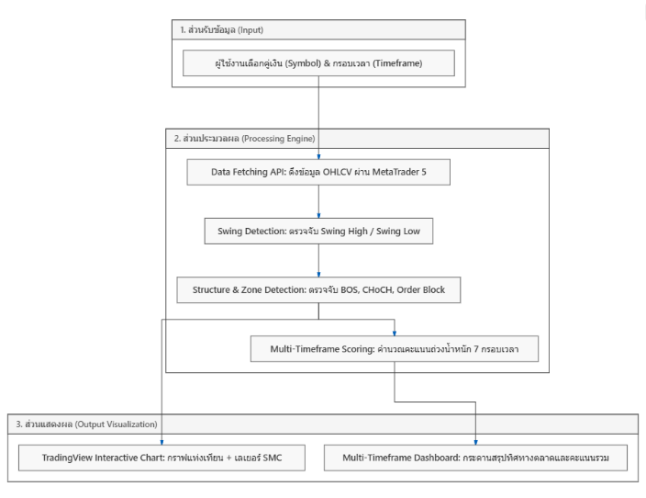
ภาพ 1 แผนภาพ​การทำงาน​ของ​ระบบ​วิเคราะห์ SMC
3.2 ตัว​แบบ​ทาง​คณิตศาสตร์​สำหรับ​การตรวจจับ​จุด​สวิง (Swing Detection)
ระบบ​ตรวจ​จับจุด Swing High (SH) และ Swing Low (SL) ด้วย​การ​กำหนด​หน้าต่าง​การ​ตรวจสอบ N แท่ง​เทียน​ย้อนหลัง (Look-back) และ​ล่วงหน้า (Look-forward) โดยที่​ราคา​ของ​แท่ง​เทียน​ที่​เวลา t จะ​ถูก​จำแนก​เป็น​จุด​สวิง​ตามเงื่อนไข​สมการ (1) และ (2):
$$SH_{t}=\left\{\begin{matrix}High_{t}, & \text{เมื่อ }High_{t}>High_{t-i}\text{ และ }High_{t}>High_{t+j} ∀i,j∈\left[1,N\right] \\ \text{None}, & \text{กรณีอื่น ๆ}\end{matrix}\right.$$
$$\left(1\right)$$
$$SL_{t}=\left\{\begin{matrix}Low_{t}, & \text{เมื่อ }Low_{t}<Low_{t-i}\text{ และ }Low_{t}<Low_{t+j} ∀i,j∈\left[1,N\right] \\ \text{None}, & \text{กรณีอื่น ๆ}\end{matrix}\right.$$
$$\left(2\right)$$

3.3 กฎเกณฑ์​เชิง​ตรรกะ​สำหรับ BOS และ CHoCH
เมื่อ​ระบุ​ตำแหน่ง​จุด​สวิง​ได้​แล้ว อัลกอริทึม​จะ​ประเมิน​การ​เบรก​โครงสร้าง​ราคา​ดังนี้
- Break of Structure (BOS): ใน​แนวโน้ม​ขา​ขึ้น สัญญาณ Bullish BOS จะ​เกิดขึ้น​เมื่อ​ราคา​ปิด​ของ​แท่ง​เทียน​ปัจจุบัน (Close_t) เคลื่อนที่​ทะลุ​ระดับ​ราคา​สูงสุด​ของ Swing High ล่าสุด (SH_prev) หรือ Close​_t > SH​_prev ในทางตรงกันข้าม สัญญาณ Bearish BOS จะ​เกิดขึ้น​เมื่อ Close​_t < SL​_prev
- Change of Character (CHoCH): เกิดขึ้น​เมื่อ​ราคา​ปิด​เคลื่อนที่​ทะลุ​จุด​สวิง​ที่​มี​นัยสำคัญ​ใน​ทิศทาง​ตรงกันข้าม​กับ​แนวโน้ม​หลัก​ก่อนหน้า เช่น การ​ที่​ราคา​หลุด​ต่ำกว่า Swing Low สำคัญ​ล่าสุด​ใน​โครงสร้าง​ขา​ขึ้น บ่งชี้​ถึง​การ​เสียรูปทรง​ราคา​และ​การ​กลับ​ทิศทาง​ของ​แนวโน้ม
- Order Block Identification: เมื่อ​เกิด​สัญญาณ BOS หรือ CHoCH อัลกอริทึม​จะ​ย้อนกลับ​ไป​ค้นหา​แท่ง​เทียน​ขั้ว​ตรงข้าม​สุดท้าย​ก่อน​การ​เกิด​แรงผลักดัน​นั้น (เช่น แท่ง​เทียน​ขา​ลง​สุดท้าย​ก่อน​เกิด Bullish BOS) และ​บันทึก​ช่วง​ราคา​ต่ำสุด-สูงสุด​ของ​แท่ง​เทียน​ดังกล่าว​เพื่อ​กำหนด​เป็น​โซน Order Block อัตโนมัติ
3.4 ตัว​แบบ​การถ่วง​น้ำหนัก​พหุ​กรอบ​เวลา (Multi-Timeframe Scoring Model)
เพื่อ​บูรณาการ​ข้อมูล​แนวโน้ม​ครอบคลุม 7 กรอบ​เวลา (ตั้งแต่ Weekly จนถึง 5-Minute) ระบบ​ได้​พัฒนา Scoring System โดย​คำนวณ​คะแนน​ทิศทาง​สุทธิ (S_total) ดัง​สมการ (3):
$$S_{\text{total}}=\sum_{k=1}^{7}{w_{k}}⋅D_{k}$$
$$\left(3\right)$$
โดยที่ wk คือ​ค่า​น้ำหนัก​ความสำคัญ​ของ​กรอบ​เวลา​ที่ k ซึ่ง​สอดคล้อง​กับ​ข้อกำหนด​ผลรวม​ค่า​น้ำหนัก​เท่ากับ 1.0 และ Dk มีค่า​อยู่​ใน​ช่วง {-1, 0, 1} แทน​สถานะ​แนวโน้ม​ของ​กรอบ​เวลา​นั้น (-1: แนวโน้ม​ขา​ลง, 0: ไร้​ทิศทาง, 1: แนวโน้ม​ขา​ขึ้น) ดัง​แสดง​การ​กำหนด​ค่า​น้ำหนัก​ใน​ตาราง 2
ตาราง 2 การ​กำหนด​ค่า​น้ำหนัก​ความสำคัญ​ของ​ทั้ง 7 กรอบ​เวลา​ใน Scoring System
กรอบเวลา ($k$) | ระดับโครงสร้าง | ค่าน้ำหนัก ($w_{k}$) | เหตุผลทางเทคนิค
Weekly (W1) | Macro Structure | 0.25 | กำหนดทิศทางแนวโน้มมหภาคของสถาบันการเงิน
Daily (D1) | Macro Structure | 0.20 | ยืนยันกรอบโครงสร้างและแนวรับแนวต้านหลัก
4-Hour (H4) | Intermediate | 0.15 | เชื่อมโยงโครงสร้างใหญ่สู่ระดับการดำเนินงาน
1-Hour (H1) | Intermediate | 0.15 | ระบุการเคลื่อนที่และการฟอร์มตัวของราคาในรอบวัน
30-Minute (M30) | Execution Structure | 0.10 | ตรวจสอบการกลับตัวและโครงสร้างย่อย
15-Minute (M15) | Execution Structure | 0.10 | กำหนดจุดเข้าทำรายการที่มีความแม่นยำ
5-Minute (M5) | Execution Structure | 0.05 | ตรวจสอบการยืนยันสัญญาณระยะสั้น

3.5 ขั้นตอน​การทำงาน​ของ​อัลกอริทึม​หลัก
ขั้นตอน​การทำงาน​ของ​อัลกอริทึม​ใน​การตรวจจับ​โครงสร้าง​ราคา SMC มี​ลำดับ​ขั้นตอน​ดังนี้:
ขั้น​ตอนที่ 1 (การ​รับ​ข้อมูล​นำเข้า): รับ​ชุด​ข้อมูล​แท่ง​เทียน​ราคา OHLCV ย้อนหลัง และ​กำหนด​ขนาด​หน้าต่าง​การ​ตรวจสอบ N แท่ง​เทียน
ขั้น​ตอนที่ 2 (การตรวจจับ​จุด​สวิง): วน​ลูป​ตรวจสอบ​แท่ง​เทียน หาก​ราคา​จุดสูงสุด​ของ​แท่ง​เทียน​มีค่า​มากกว่า​จุดสูงสุด​ของ​แท่ง​เทียน​โดยรอบ N แท่ง จะ​ถูก​ระบุ​เป็น Swing High และ​หาก​ราคา​ต่ำสุด​มีค่า​น้อยกว่า​แท่ง​เทียน​โดยรอบ N แท่ง จะ​ถูก​ระบุ​เป็น Swing Low
ขั้น​ตอนที่ 3 (การประเมิน​การ​เบรก​โครงสร้าง​ราคา): ตรวจ​สอบราคา​ปิด​ของ​แท่ง​เทียน​เปรียบเทียบ​กับ​จุด​สวิง​ล่าสุด หาก​ราคา​ปิด​ทะลุ Swing High ใน​แนวโน้ม​เดิม​จะ​ระบุ​เป็น Bullish BOS แต่​หาก​ทะลุ​ใน​แนวโน้ม​ตรงข้าม​จะ​ระบุ​เป็น Bullish CHoCH พร้อม​ปรับ​สถานะ​แนวโน้ม ในทางกลับกัน หาก​ราคา​ปิด​หลุด​ต่ำกว่า Swing Low จะ​ระบุ​เป็น Bearish BOS หรือ Bearish CHoCH ตามลำดับ

ขั้น​ตอนที่ 4 (การ​ระบุ​โซน Order Block): เมื่อ​เกิด​สัญญาณ BOS หรือ CHoCH อัลกอริทึม​จะ​ทำการ​ค้นหา​ย้อนกลับ​ไป​ยัง​แท่ง​เทียน​ขั้ว​ตรงข้าม​แท่ง​สุดท้าย​ก่อน​เกิด​แรงผลักดัน และ​บันทึก​ช่วง​ราคา​เปิด-ปิด​เป็น​กรอบ Order Block พร้อม​ตรวจสอบ​สถานะ​การ​ทดสอบ​โซน (Mitigation)
ขั้น​ตอนที่ 5 (การส่งออก​ผลลัพธ์): ส่งออก​พิกัด​จุด​สวิง เส้น​โครงสร้าง และ​พิกัด​กล่อง​ราคา​เพื่อ​นำ​ไป​แสดงผล​บน​กราฟ​เชิง​โต้ตอบ

4. การพัฒนา​และ​การ​แสดงผล​ของ​ระบบ
4.1 สถาปัตยกรรม​ซอฟต์แวร์​และ​เครื่องมือ​ที่​ใช้​พัฒนา
ระบบ​ถูก​พัฒนา​ขึ้น​โดย​ใช้​ภาษา Python ใน​การประมวลผลข้อมูล​แกน​หลัก โดย​ใช้​ไลบรารี Pandas และ NumPy สำหรับ​การคำนวณ​โครงสร้าง​ข้อมูล​อนุกรม​เวลา​ทางการเงิน และ​ใช้ FastAPI ใน​การ​ให้บริการ REST API เชื่อมต่อ​กับ​โปรแกรม MetaTrader 5 เพื่อ​ดึง​ข้อมูล​ราคา OHLCV แบบ​เรียลไทม์ ใน​ส่วน​ติดต่อ​ผู้ใช้ (Frontend) พัฒนา​ด้วย​เทคโนโลยี​เว็บ​ร่วมกับ​ไลบรารี TradingView Lightweight Charts เพื่อ​เรนเดอร์​กราฟิก​ราคา​เชิง​โต้ตอบ และ​ใช้ HTML​5 Canvas ซ้อนทับ​ใน​การ​วาด​เส้น​โครงสร้าง​ราคา SMC ได้​อย่าง​รวดเร็ว​บน​เว็บ​เบราว์เซอร์
4.2 ฟังก์ชัน​การทำงาน​หลัก​ของ​ระบบ
ระบบ​ประกอบด้วย 4 ฟังก์ชัน​หลัก​ที่​ช่วย​สนับสนุน​การ​วิเคราะห์ ได้แก่
1) Interactive Charting: กราฟ​แท่ง​เทียน​เชิง​โต้ตอบ​ที่​สามารถ​ซูม เลื่อน​ดู​ประวัติ​ราคา และ​เลือก​เปลี่ยน​คู่​เงิน​หรือ​กรอบ​เวลา​ได้​ตาม​ต้องการ
2) Automated Structure Overlay: การ​วาด​เส้น​เชื่อม​จุด Swing High​/Low พร้อม​ข้อความ​กำกับ​ตำแหน่ง BOS และ CHoCH ลง​บน​กราฟ​แบบ​อัตโนมัติ
3) Price Zone Highlighting: การแสดง​แถบ​สี​โปร่งใส​ระบุ​พื้นที่ Order Blocks, FVG และ​ระดับ Equal High​/Low
4) Multi-Timeframe Status Dashboard: กระดาน​สรุป​ผลลัพธ์​คะแนน​สุทธิ​และ​ทิศทาง​ตลาด​ทั้ง 7 กรอบ​เวลา ช่วย​ให้​นัก​เทรด​ประเมิน​สภาวะ​ตลาด​ได้​ใน​หน้าจอ​เดียว

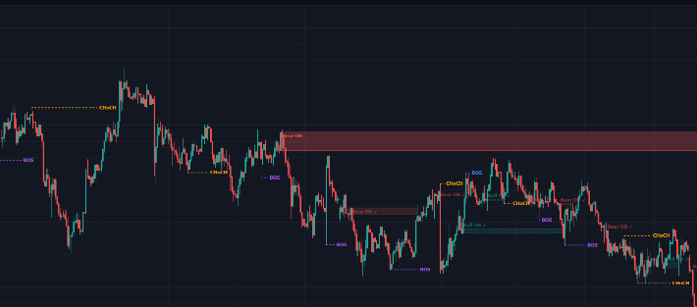
ภาพ 2 ส่วน​แสดงผล​กราฟ​แท่ง​เทียน​เชิง​โต้ตอบ​พร้อม​เส้น​โครงสร้าง SMC และ Order Block
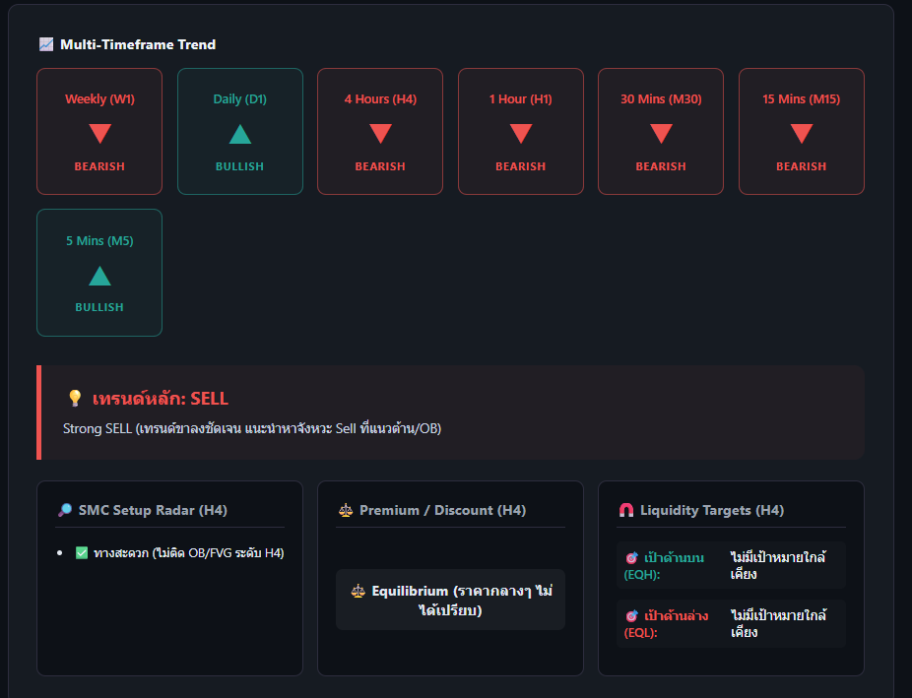
ภาพ 3 ส่วน​แสดงผล​กระดาน​ข้อมูล​สรุป​สถานะ​ตลาด​และ​การถ่วง​น้ำหนัก​แนวโน้ม 7 กรอบ​เวลา
5. การ​วิเคราะห์​กรณีศึกษา​และ​การ​อภิปราย​ผล
5.1 กรณีศึกษา​ที่ 1 การตรวจจับ​แนวโน้ม​ต่อเนื่อง (Trend Continuation & BOS)
ใน​การ​ทดสอบ​อัลกอริทึม​กับ​สภาวะ​ตลาด​ที่​มีแนวโน้ม​ขา​ขึ้น​อย่าง​ต่อเนื่อง ระบบ​ทำการ​ตรวจสอบ​จุด Swing High ล่าสุด เมื่อ​ราคา​ปิด​ของ​แท่ง​เทียน​ถัดไป​สามารถ​ยืน​เหนือ​ระดับ​ราคา​ดังกล่าว​ได้ อัลกอริทึม​จะ​วาด​เส้น​ระบุ​เป็น Bullish BOS ทันที พร้อมทั้ง​คำนวณ​หา​โซน Order Block ที่​เป็น​ฐาน​ส่ง​ราคา การ​ทดสอบ​แสดงให้เห็น​ว่า​ระบบ​สามารถ​ระบุ​การ​ดำเนินต่อไป​ของ​แนวโน้ม​ได้​อย่าง​เป็น​ปรนัย​โดย​ไม่​มี​ความผันแปร​ตาม​มุมมอง​ของ​ผู้ประเมิน
5.2 กรณีศึกษา​ที่ 2 การตรวจจับ​การ​กลับตัว​ของ​แนวโน้ม (Trend Reversal & CHoCH)
ในกรณีที่​โครงสร้าง​ตลาด​เริ่ม​สูญเสีย​แรงผลักดัน​และ​ราคา​ปิด​หลุด​ต่ำกว่า Swing Low ก่อนหน้า อัลกอริทึม​จะ​เปลี่ยน​สถานะ​การประเมิน​จาก​แนวโน้ม​ขา​ขึ้น​และ​สร้าง​สัญญาณ Bearish CHoCH บน​กราฟ​โดยอัตโนมัติ ซึ่ง​ช่วย​แจ้ง​เตือน​การ​เปลี่ยน​โครงสร้าง​ราคา​ได้​เร็ว​กว่า​การ​รอ​ตัดเส้น​ค่าเฉลี่ย​แบบ​ดั้งเดิม และ​ช่วย​ขจัด​อคติ​ทาง​อารมณ์​ที่​มัก​คาดหวัง​ให้ราคา​ปรับตัว​ขึ้น​ต่อ
5.3 กรณีศึกษา​ที่ 3 การ​แก้ไข​ความขัดแย้ง​ของ​สัญญาณ​หลาย​กรอบ​เวลา
ใน​สภาวะ​ที่​กรอบ​เวลา​สั้น (เช่น 5-Minute และ 15-Minute) แสดง​การ​เกิด Bearish CHoCH แต่​กรอบ​เวลา​หลัก (Weekly และ Daily) ยังคง​เป็น​แนวโน้ม​ขา​ขึ้น​ที่​แข็งแกร่ง ระบบ Scoring System จะ​คำนวณ​คะแนน​ถ่วง​น้ำหนัก​โดย​ให้ความสำคัญ​กับ​กรอบ​เวลา​ขนาดใหญ่ ส่งผล​ให้คะแนน​รวม S​_total ยังคง​มีค่า​เป็น​บวก ระบบ​จึง​แจ้ง​เตือน​ว่า​การปรับตัว​ลง​ใน​กรอบ​เวลา​สั้น​เป็น​เพียง​การ​พัก​ตัว (Pullback) ภายใน​โครงสร้าง​ใหญ่ ซึ่ง​ช่วย​ป้องกัน​ไม่​ให้​นักลงทุน​เปิด​สถานะ​เทรด​สวนทาง​กับ​แนวโน้ม​หลัก​ของตลาด
5.4 การ​อภิปราย​ผล​และ​ข้อจำกัด​ของ​ระบบ
การนำ Rule-based Algorithm มา​ประยุกต์ใช้​ช่วย​แก้ปัญหา​ความ​ไม่​เป็น​ปรนัย​ได้​อย่าง​สมบูรณ์​และ​สามารถ​ทำซ้ำ​ได้​ตาม​เกณฑ์​ความสำเร็จ​ของ​โครงงาน อย่างไรก็ดี ระบบ​มี​ข้อจำกัด​ด้าน​ความล่าช้า​เชิง​เวลา (Time Lag) ใน​การ​ยืนยัน​จุด​สวิง เนื่องจาก​เทคนิค Look-forward จำเป็นต้อง​รอ​ให้​แท่ง​เทียน​ปิด​ตัว​ครบ N แท่ง​ก่อน จึง​จะ​ยืนยัน​จุด​สวิง​ได้​อย่าง​สมบูรณ์ ซึ่ง​ถือเป็น​ข้อแลกเปลี่ยน (Trade-off) ที่​จำเป็น​เพื่อ​ให้ได้​ข้อมูล​โครงสร้าง​ที่​แม่นยำ​และ​ปราศจาก​สัญญาณ​หลอก
6. สรุป​ผล​และ​ประโยชน์​ที่​ได้รับ
งานวิจัย​นี้​ได้​พัฒนา​เครื่องมือ​อัตโนมัติ​ด้วย​ภาษา Python สำหรับ​การ​วิเคราะห์​และ​แสดงผล​โครงสร้าง​ตลาด​การเงิน​ตาม​แนวคิด Smart Money Concepts ได้​สำเร็จ​ตาม​วัตถุประสงค์ โดยรวม​ศูนย์​การคำนวณ​อัลกอริทึม​เชิง​กฎเกณฑ์ การ​วิเคราะห์​พหุ​กรอบ​เวลา​แบบ​ถ่วง​น้ำหนัก และ​การ​แสดงผล​บน​กราฟ​เชิง​โต้ตอบ​ไว้​ด้วยกัน​อย่าง​เป็นระบบ ซึ่ง​ก่อให้เกิด​ประโยชน์​สำคัญ 3 ประการ ได้แก่ 1) ช่วย​ประหยัดเวลา​และ​ลด​ข้อผิดพลาด โดย​เป็น​เครื่องมือ​สแกน​และ​ตรวจสอบ​โครงสร้าง​ราคา​แบบ​อัตโนมัติ​ที่​ให้​ผลลัพธ์​เป็น​ปรนัย ขจัด​ความผิดพลาด​จาก​การ​ตีเส้น​กราฟ​ด้วย​ตนเอง 2) เพิ่มประสิทธิภาพ​การตัดสินใจ​ลงทุน โดย​มีระบบ​กระดาน​ข้อมูล​สรุป​แนวโน้ม 7 กรอบ​เวลา ช่วย​ป้องกัน​การ​เปิด​สถานะ​สวนทาง​แนวโน้ม​หลัก และ​ลด​อคติ​ทาง​อารมณ์​ของ​นักลงทุน 3) เป็น​สื่อ​การเรียนรู้​เชิงประจักษ์ ช่วย​ให้​ผู้​ศึกษา​กลยุทธ์ SMC สามารถ​ทำความเข้าใจ​กฎเกณฑ์​ของ​โครงสร้าง​ตลาด​ผ่าน​ระเบียบวิธี​ทาง​คณิตศาสตร์​ที่​โปร่งใส​และ​ตรวจสอบ​ได้
เอกสารอ้างอิง
[1] European Securities and Markets Authority (ESMA), “Retail Trading in Derivatives and CFDs,” Financial Stability Report, Paris: ESMA, Technical Report, 2019.
[2] A. W. Lo, H. Mamaysky, and J. Wang, “Foundations of Technical Analysis: Computational Algorithms, Statistical Inference, and Empirical Implementation,” The Journal of Finance, vol. 55, no. 4, pp. 1705-1765, Aug. 2000.
[3] A. S. Babu and B. K. Reddy, “Automating Stock Market Structure Analysis using Python,” International Research Journal of Engineering and Technology, vol. 7, no. 10, pp. 64-68, Oct. 2020.
[4] R. Cont, A. Kukanov, and S. Stoikov, “The Price Impact of Order Book Events,” Journal of Financial Econometrics, vol. 12, no. 1, pp. 47-88, Jan. 2014.
[5] TradingView, “Lightweight Charts Documentation,” TradingView Inc., 2024. [Online]. Available: https://tradingview.github.io/lightweight-charts/

